2020
NIRWAN EFFENDY
[Company name]
2/2/2020
MANUAL BOOK HUMAN RESOUCES MANAGEMENT

Berikut Ini Adalah Module Langkah – Langkah Menggunakan Fungsi dari Human Resource

- MASTER DATA
Pada bagian halaman utama terdapat beberapa Menu Bar. Master Data terletak pada barisan Menu Bar. Dapat dilihat pada gambar dibawah ini letak bagian dari Master Data.
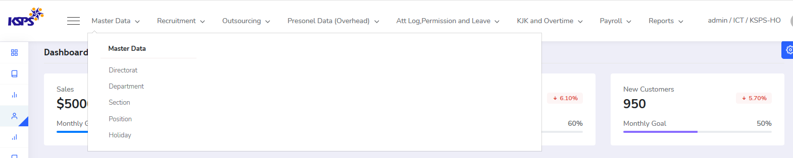
Master Data memiliki sub menu-menu yang mempunyai masing-masing fungsi dan kegunaannya. Berikut adalah bagian dari master data.

  - Directorat
Adalah menu yang berfungsi sebagai.....
Berikut adalah langkah-langkah nya.

- Klik Master Data pada menu bar kemudian pilih “Directorat”
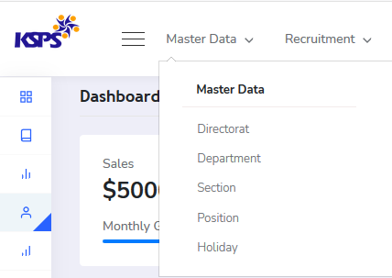

- Setalah mengklik “Directorat” maka akan tampil halaman seperti dibawah ini.
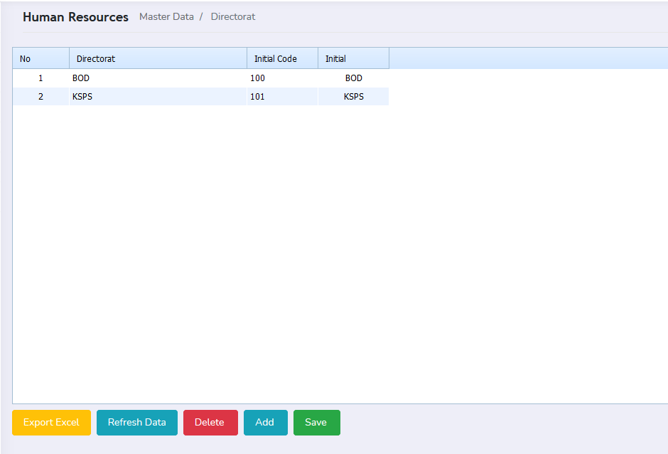

- Selanjutnya untuk menambahkan data. Klik tombol “Add” maka akan bertambah kolom baru dan isilah kolom tersebut sesuai dengan perintah yang tersedia. Tekan tombol “Save” untuk menyimpan data yang sudah diisi. Berikut adalah tampilannya
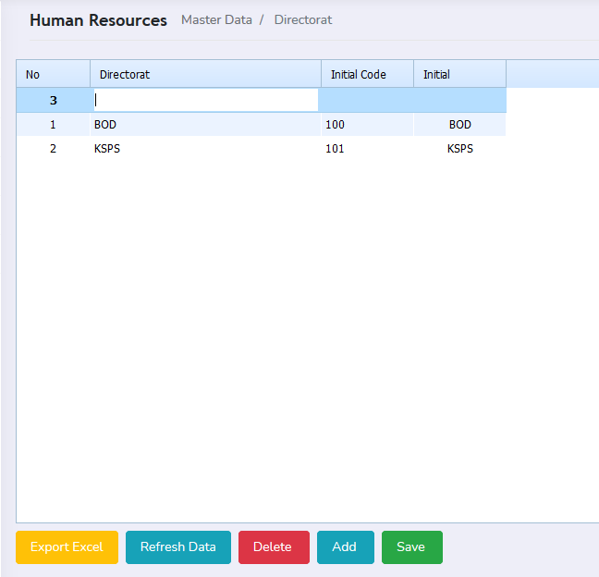
2
3
1
- “Refresh Data” untuk memperbaharui data pada tabel.

- “Export Excel” untuk merekap seluruh data tabel dalam bentuk excel yang siap didownload. Jika tombol “Export Excel” diklik maka akan secara otomatis muncul tampilan download. Dapat dilihat pada gambar dibawah ini.
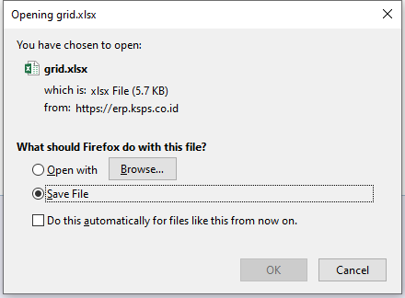
Pilih save file dan letakkan file excel pada Komputer lalu klik tombol “OK” dan secara otomatis file excel akan tersimpan.
  - Department
Department adalah menu yang berfungsi sebagai........
Berikut adalah langkah-langkah dari department.

- Pada menu bar pilih Master Data lalu pilih “Department”

- Maka akan tampil halaman seperti gambar dibawah ini. Pada tampilan dibawah terdapat data yang sudah diinputkan sebelumnya.
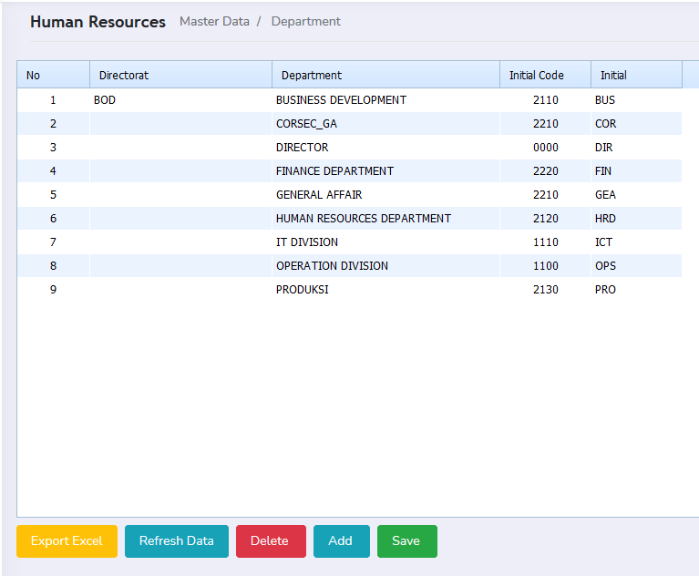

- Selanjutnya untuk menambahkan data pada menu department. Klik tombol “Add” yang ada dibarisan menu bawah dan secara otomatis kolom akan kosong akan tampil dan isi lah kolom sesuai dengan perintah deskripinya. Jika data sudah terisi silahkan klik tombol “Save” agar data tersimpan. Dapat dilihat pada gambar proses penambahan data baru.
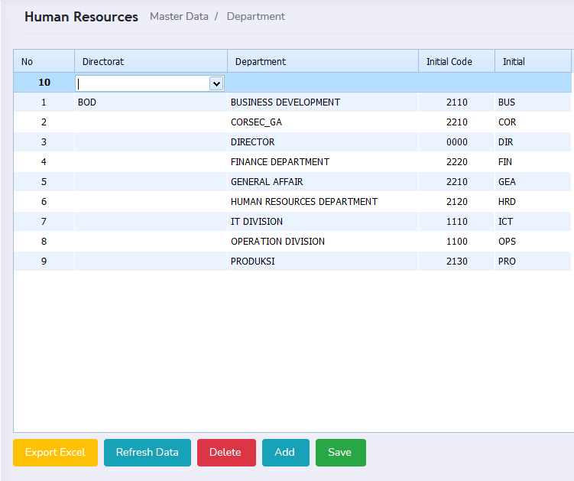
2
3
1
- “Refresh Data” untuk memperbaharui data pada tabel.

- “Export Excel” untuk merekap seluruh data tabel dalam bentuk excel yang siap didownload. Jika tombol “Export Excel” diklik maka akan secara otomatis muncul tampilan download. Dapat dilihat pada gambar dibawah ini.
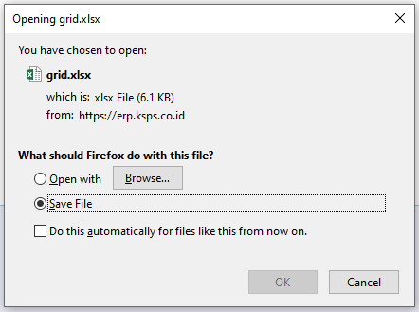
Pilih save file dan letakkan file excel pada Komputer lalu klik tombol “OK” dan secara otomatis file excel akan tersimpan.
  - Section
Section berfungsi sebagai.......
Berikut adalah langkah-langkahnya.
- Pada menu bar. Pilih “Master Data” lalu pilih sub menu “Section”. Berikut adalah tampilannya.

- Setalah mengklik “Section” maka akan tampil halaman seperti dibawah ini.
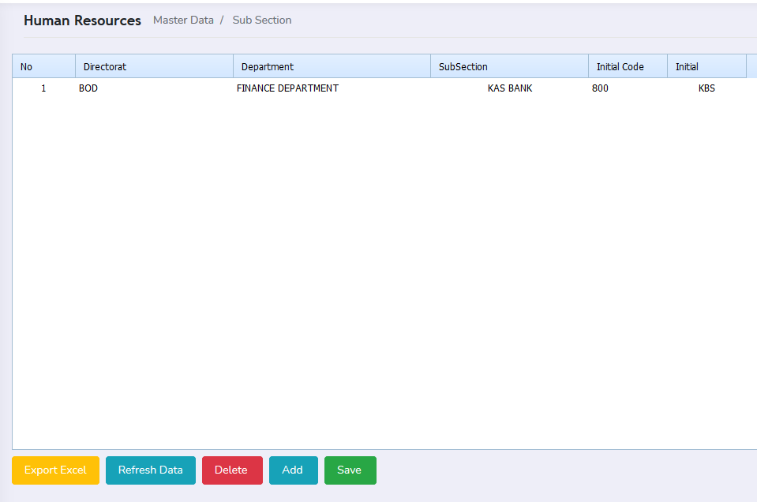

- Selanjutnya untuk menambahkan data. Klik tombol “Add” maka akan bertambah kolom baru dan isilah kolom tersebut sesuai dengan perintah yang tersedia. Tekan tombol “Save” untuk menyimpan data yang sudah diisi. Berikut adalah tampilannya.
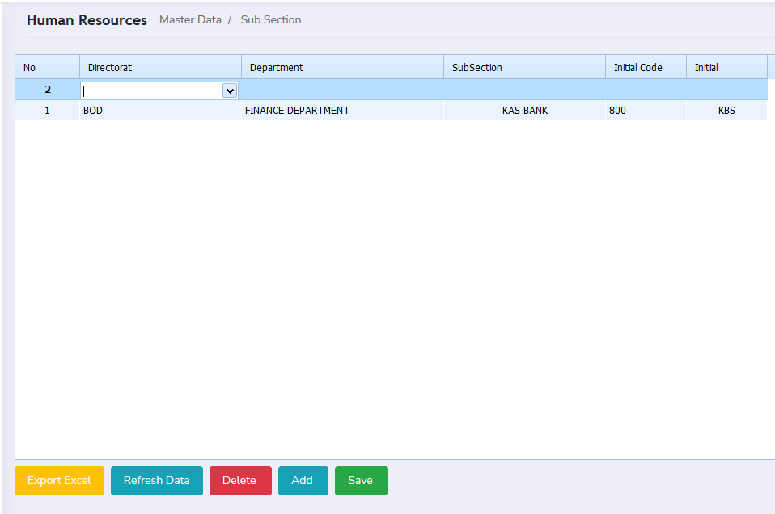
3
2
1
- “Refresh Data” untuk memperbaharui data pada tabel.

- “Export Excel” untuk merekap seluruh data tabel dalam bentuk excel yang siap didownload. Jika tombol “Export Excel” diklik maka akan secara otomatis muncul tampilan download. Dapat dilihat pada gambar dibawah ini.
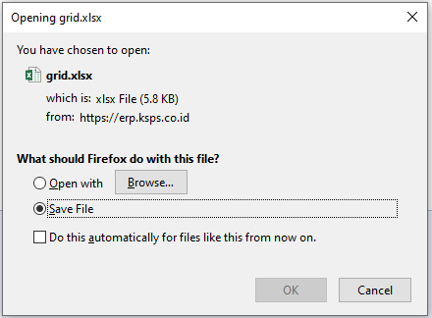
Pilih save file dan letakkan file excel pada Komputer lalu klik tombol “OK” dan secara otomatis file excel akan tersimpan.

  - Position
Position berfungsi sebagai.......
Berikut adalah langkah-langkahnya.
- Pada menu bar. Pilih “Master Data” lalu pilih sub menu “Position”. Berikut adalah tampilannya.

- Setalah mengklik “Position” maka akan tampil halaman seperti dibawah ini.
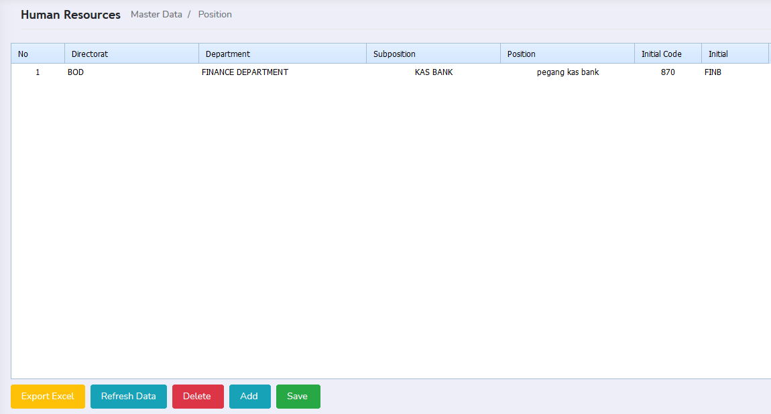

- Selanjutnya untuk menambahkan data. Klik tombol “Add” maka akan bertambah kolom baru dan isilah kolom tersebut sesuai dengan perintah yang tersedia. Tekan tombol “Save” untuk menyimpan data yang sudah diisi. Berikut adalah tampilannya.
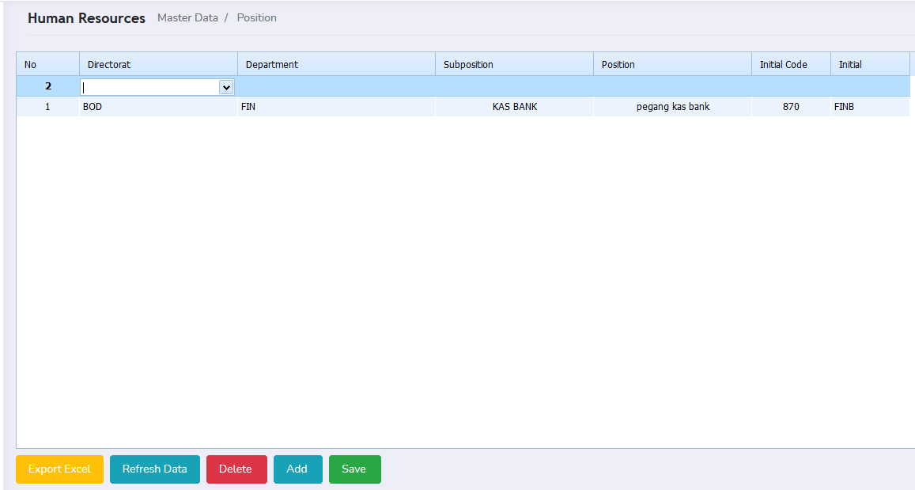
2
3
1
- “Refresh Data” untuk memperbaharui data pada tabel.

- “Export Excel” untuk merekap seluruh data tabel dalam bentuk excel yang siap didownload. Jika tombol “Export Excel” diklik maka akan secara otomatis muncul tampilan download. Dapat dilihat pada gambar dibawah ini.
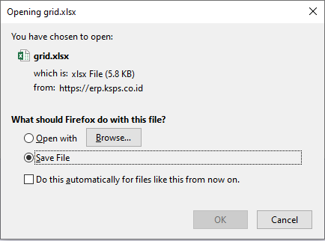
Pilih save file dan letakkan file excel pada Komputer lalu klik tombol “OK” dan secara otomatis file excel akan tersimpan.

  - Holiday
Holiday berfungsi sebagai.......
Berikut adalah langkah-langkahnya.
- Pada menu bar. Pilih “Master Data” lalu pilih sub menu “Holiday”. Berikut adalah tampilannya.

- Setalah mengklik “Holiday” maka akan tampil halaman seperti dibawah ini.
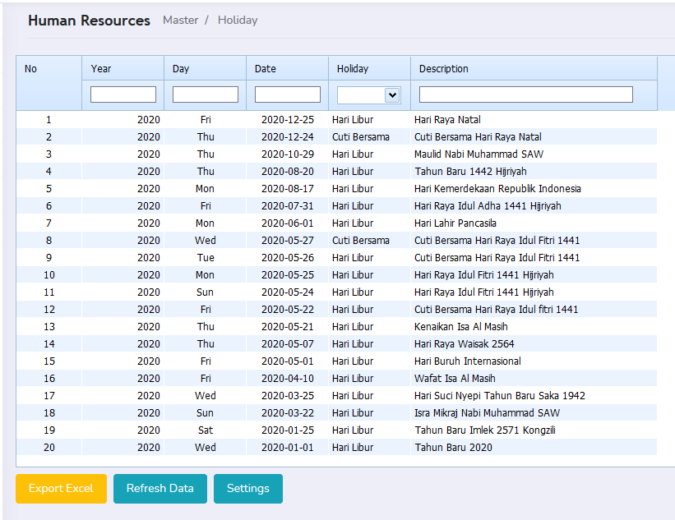
- Inputkan data sesuai dengan perintah yang diminta dan sesuaikan dengan kalender libur nasional.
Setelah data diinputkan. Lalu klik tombol “Refresh” untuk memperbaharui tampilan data.

- RECRUITMENT
Pada bagian halaman utama terdapat beberapa Menu Bar. Recruitment terletak pada barisan Menu Bar. Dapat dilihat pada gambar dibawah ini letak bagian dari Master Data.
Recruitment memiliki sub menu-menu yang mempunyai masing-masing fungsi dan kegunaannya. Berikut adalah bagian dari master data.

  - Outsanding Requisition
Outsanding Requisition berfungsi sebagai.......
Berikut adalah langkah-langkahnya.

- Pada menu bar. Pilih “Recruitment” lalu pilih sub menu “Outsanding Requisition”. Berikut adalah tampilannya.
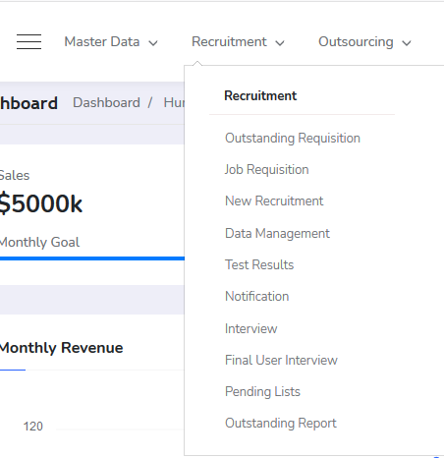

- Setalah itu akan muncul tampilan seperti gambar dibawah ini.
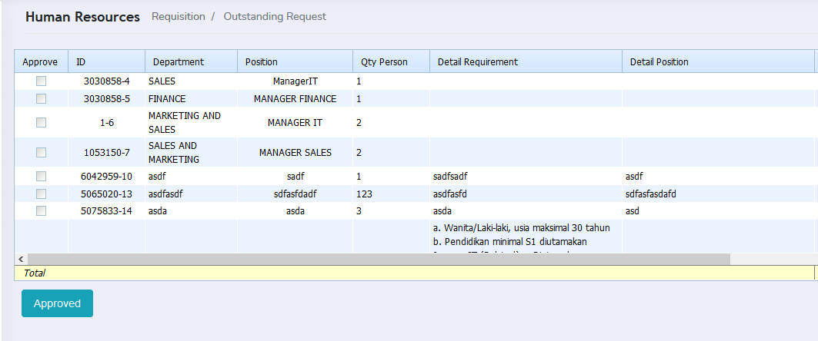
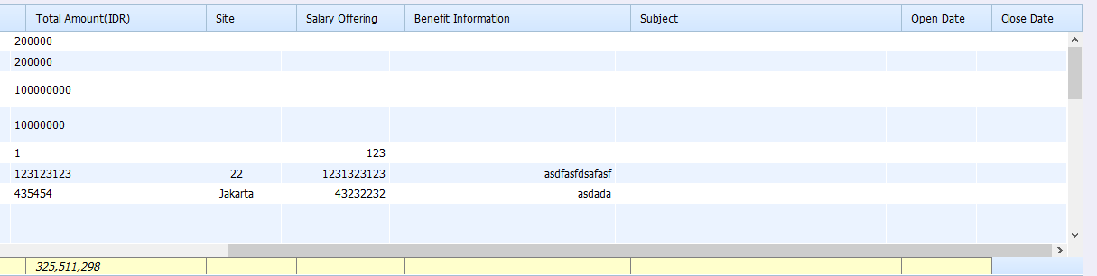
- Jika data sesuai maka klik “Approved”
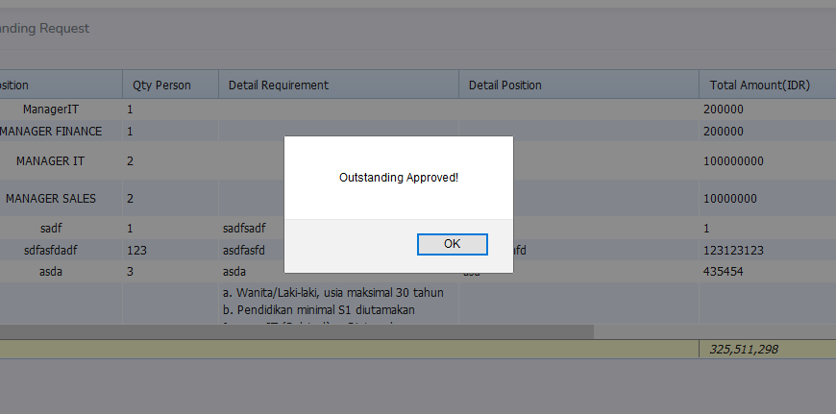

  - Job Requisition
Job Requisition berfungsi sebagai.......
Berikut adalah langkah-langkahnya.

- Pada menu bar. Pilih “Recruitment” lalu pilih sub menu “Job Requisition”. Berikut adalah tampilannya.

- Setalah mengklik “Job Requisition” maka akan tampil halaman seperti dibawah ini.
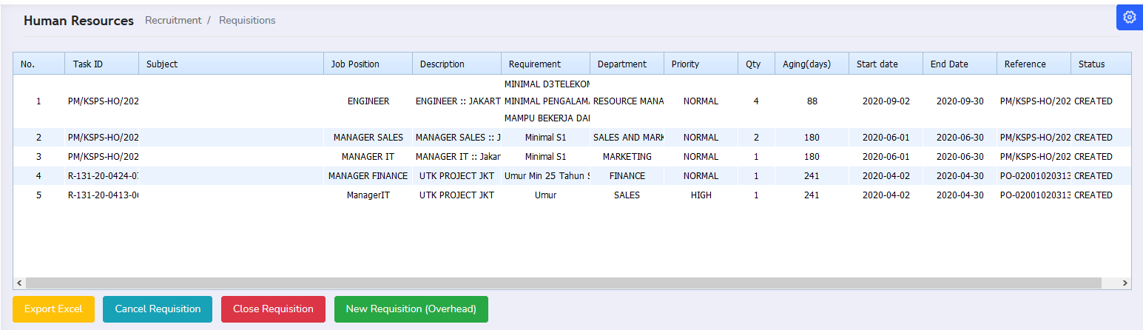

- Selanjutnya untuk menambahkan data baru. Klik tombol “New Requisition (Overhead)” lalu akan muncul halaman input seperti gambar dibawah ini.
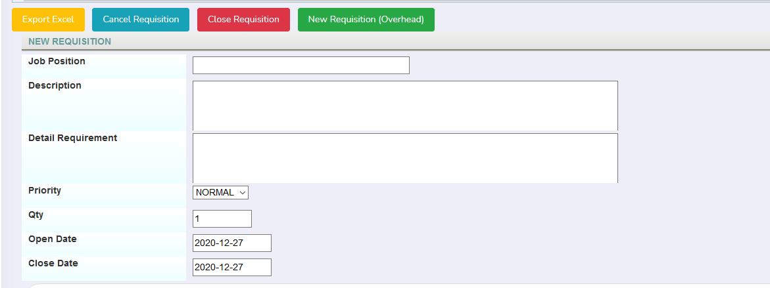

- “Export Excel” untuk merekap seluruh data tabel dalam bentuk excel yang siap didownload. Jika tombol “Export Excel” diklik maka akan secara otomatis muncul tampilan download. Dapat dilihat pada gambar dibawah ini.
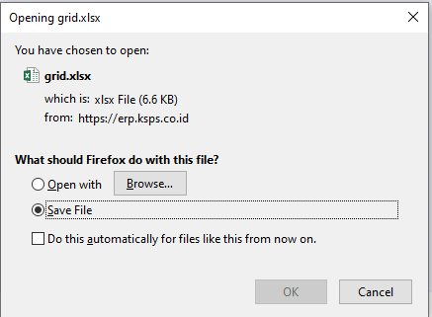

  - New Recruitment
New Recruitment berfungsi sebagai.......
Berikut adalah langkah-langkahnya.
- Pada menu bar. Pilih “Recruitment” lalu pilih sub menu “New Recruitment”. Berikut adalah tampilannya.

- Setalah mengklik “New Recruitment” maka akan tampil halaman seperti dibawah ini.
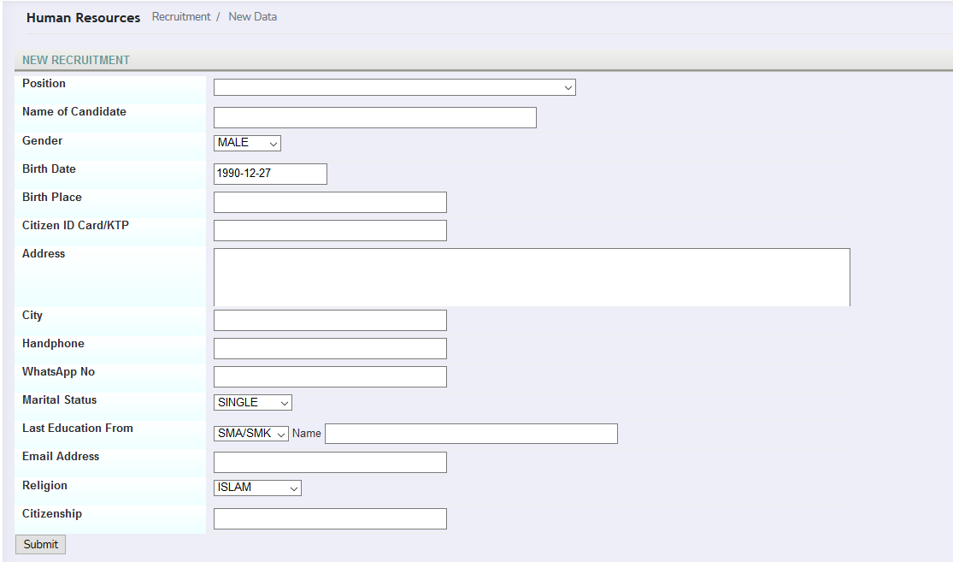
Inputkan data sesuai dengan deskripsi yang sesuai. Setelah itu klik tombol “Submit” untuk menyimpan data ke database.

  - Data Management
Data Management berfungsi sebagai.......
Berikut adalah langkah-langkahnya.
- Pada menu bar. Pilih “Recruitment” lalu pilih sub menu “Data Management”. Berikut adalah tampilannya.

- Setalah mengklik “Data Management” maka akan tampil halaman seperti dibawah ini.
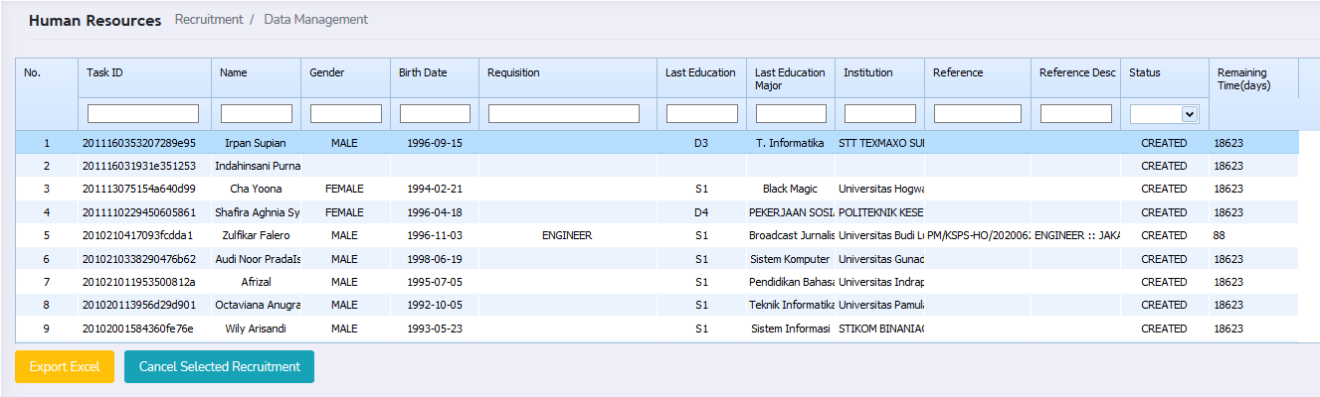
- “Export Excel” untuk merekap seluruh data tabel dalam bentuk excel yang siap didownload. Jika tombol “Export Excel” diklik maka akan secara otomatis muncul tampilan download. Dapat dilihat pada gambar dibawah ini.

  - Test Results
Data Management berfungsi sebagai.......
Berikut adalah langkah-langkahnya.
- Pada menu bar. Pilih “Recruitment” lalu pilih sub menu “Test Result”. Berikut adalah tampilannya.
- Tampilan halaman menu “Test Result” dapat dilihat pada gambar dibawah ini. Pada halaman ini adalah data yang....
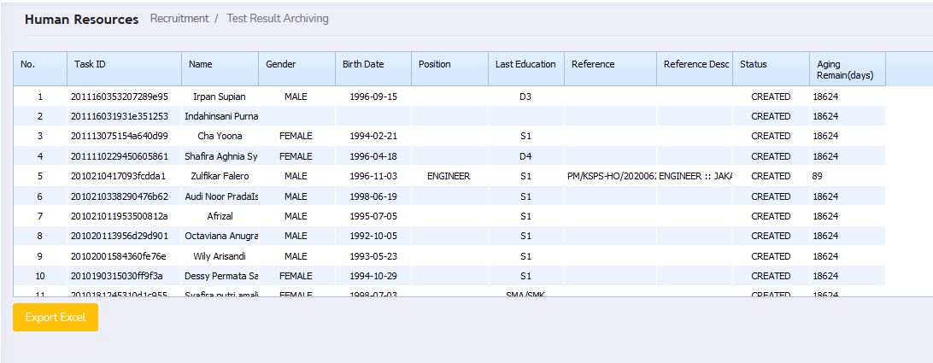
- “Export Excel” untuk merekap seluruh data tabel dalam bentuk excel yang siap didownload. Jika tombol “Export Excel” diklik maka akan secara otomatis muncul tampilan download. Dapat dilihat pada gambar dibawah ini.

  - Notification
Notification berfungsi sebagai.......
Berikut adalah langkah-langkahnya.
- Pada menu bar. Pilih “Recruitment” lalu pilih sub menu “Notification”. Berikut adalah tampilannya.
- Setalah mengklik “Notification” maka akan tampil halaman seperti dibawah ini. Halaman berikut merupakan daftar dari ....
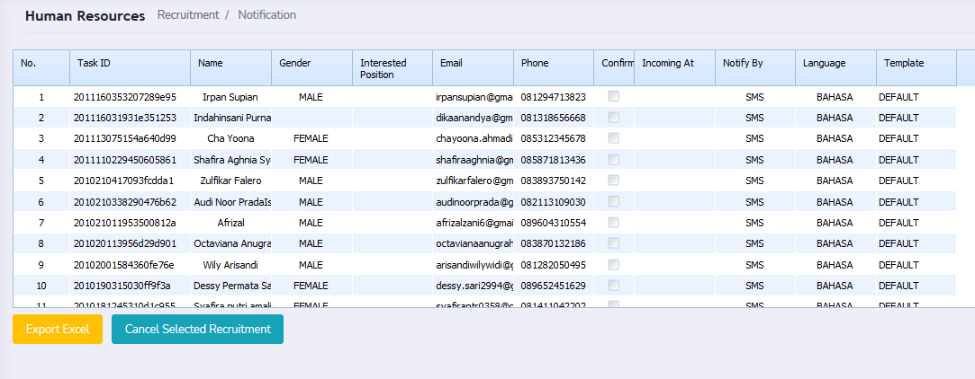

- “Export Excel” untuk merekap seluruh data tabel dalam bentuk excel yang siap didownload. Jika tombol “Export Excel” diklik maka akan secara otomatis muncul tampilan download. Dapat dilihat pada gambar dibawah ini.

  - Interview
Interview berfungsi sebagai.......
Berikut adalah langkah-langkahnya.
- Pada menu bar. Pilih “Recruitment” lalu pilih sub menu “Interview”. Berikut adalah tampilannya.
- Setalah mengklik “Interview” maka akan tampil halaman seperti dibawah ini. Halaman berikut merupakan daftar dari ....
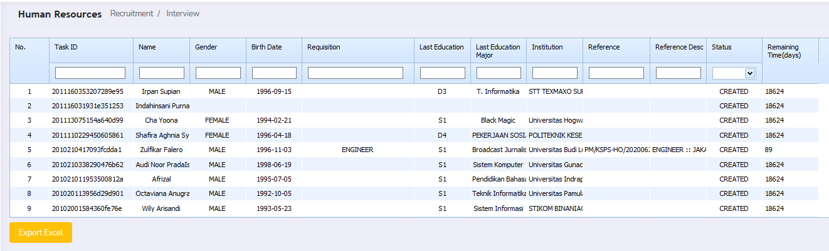

- “Export Excel” untuk merekap seluruh data tabel dalam bentuk excel yang siap didownload. Jika tombol “Export Excel” diklik maka akan secara otomatis muncul tampilan download. Dapat dilihat pada gambar dibawah ini.

  - Final User Interview
Final User Interview berfungsi sebagai.......
Berikut adalah langkah-langkahnya.
- Pada menu bar. Pilih “Recruitment” lalu pilih sub menu “Final User Interview”. Berikut adalah tampilannya.

- Setalah mengklik “Final User Interview” maka akan tampil halaman seperti dibawah ini. Halaman berikut merupakan daftar dari.....
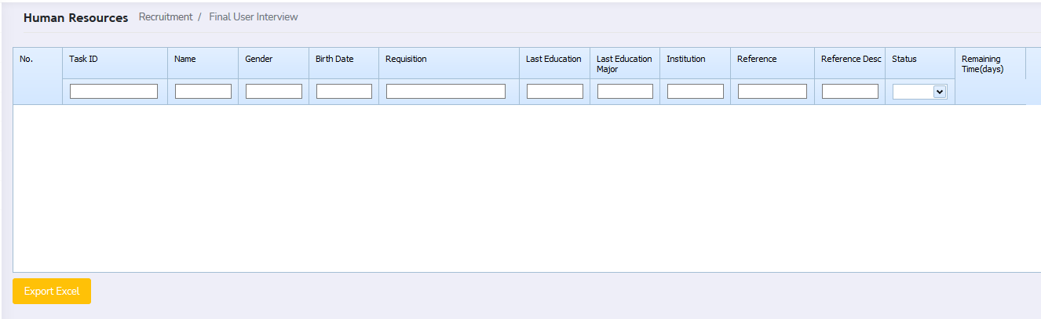

- “Export Excel” untuk merekap seluruh data tabel dalam bentuk excel yang siap didownload. Jika tombol “Export Excel” diklik maka akan secara otomatis muncul tampilan download. Dapat dilihat pada gambar dibawah ini.

  - Pending List
Pending List berfungsi sebagai.......
Berikut adalah langkah-langkahnya.
- Pada menu bar. Pilih “Recruitment” lalu pilih sub menu “Pending List”. Berikut adalah tampilannya.

- Setalah mengklik “Pending List” maka akan tampil halaman seperti dibawah ini. Halaman berikut merupakan daftar dari.....
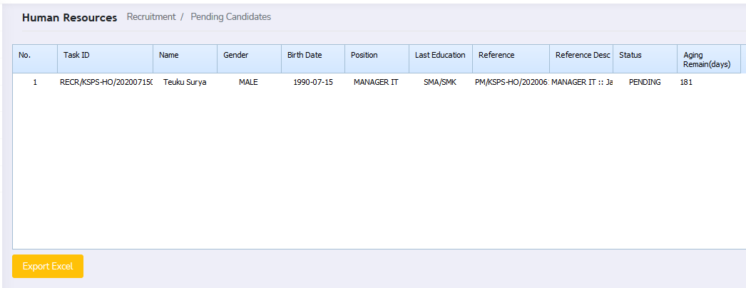

- “Export Excel” untuk merekap seluruh data tabel dalam bentuk excel yang siap didownload. Jika tombol “Export Excel” diklik maka akan secara otomatis muncul tampilan download. Dapat dilihat pada gambar dibawah ini.

  - Outsanding Report
Outsanding Report berfungsi sebagai.......
Berikut adalah langkah-langkahnya.
- Pada menu bar. Pilih “Recruitment” lalu pilih sub menu “Outsanding Report”. Berikut adalah tampilannya.

- Setalah mengklik “Outsanding Report” maka akan tampil halaman seperti dibawah ini. Halaman berikut merupakan daftar dari.....
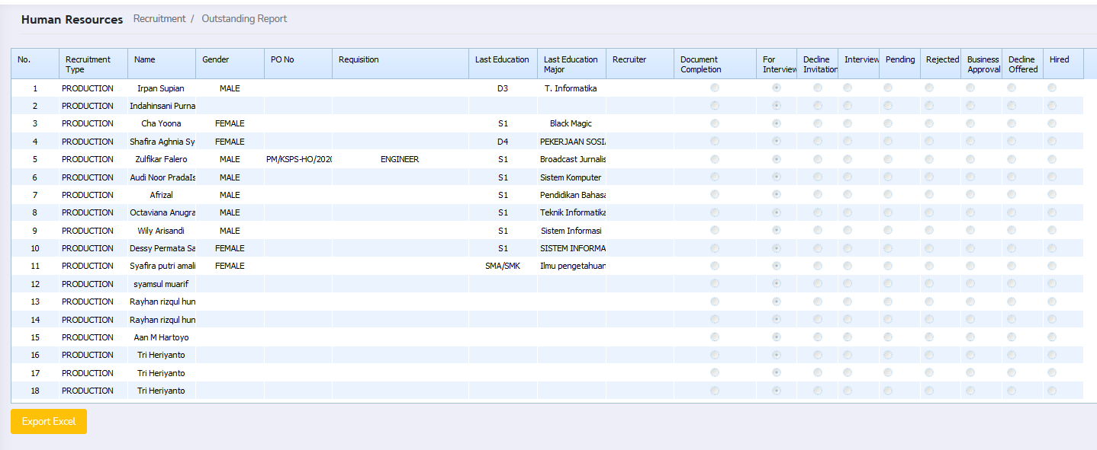

- “Export Excel” untuk merekap seluruh data tabel dalam bentuk excel yang siap didownload. Jika tombol “Export Excel” diklik maka akan secara otomatis muncul tampilan download. Dapat dilihat pada gambar dibawah ini.

- PRESONEL DATA (OVERHEAD)
Pada bagian halaman utama terdapat beberapa Menu Bar. terletak pada barisan Menu Bar. Dapat dilihat pada gambar dibawah ini letak bagian dari Presonel Data (Overhead).

Presonel Data (Overhead) memiliki sub menu-menu yang mempunyai masing-masing fungsi dan kegunaannya. Berikut adalah bagian dari Presonel Data (Overhead).

  - Employee List
Employee List berfungsi sebagai.......
Berikut adalah langkah-langkahnya.
- Pada menu bar. Pilih “Presonel Data (Overhead)” lalu pilih sub menu “Employee List”. Berikut adalah tampilannya.
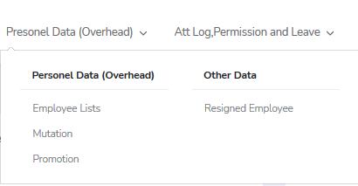

- Setalah mengklik “Employee List” maka akan tampil halaman seperti dibawah ini. Pada halaman ini menampilkan semua data/list nama dari karyawan.
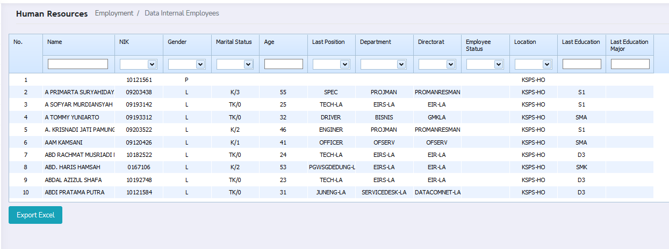

- “Export Excel” untuk merekap seluruh data tabel dalam bentuk excel yang siap didownload. Jika tombol “Export Excel” diklik maka akan secara otomatis muncul tampilan download. Dapat dilihat pada gambar dibawah ini.

  - Mutation
Mutation berfungsi sebagai.......
Berikut adalah langkah-langkahnya.
- Pada menu bar. Pilih “Presonel Data (Overhead)” lalu pilih sub menu “Mutation”. Berikut adalah tampilannya.

- Setalah mengklik “Mutation” maka akan tampil halaman seperti dibawah ini. Pada halaman ini menampilkan semua data.....
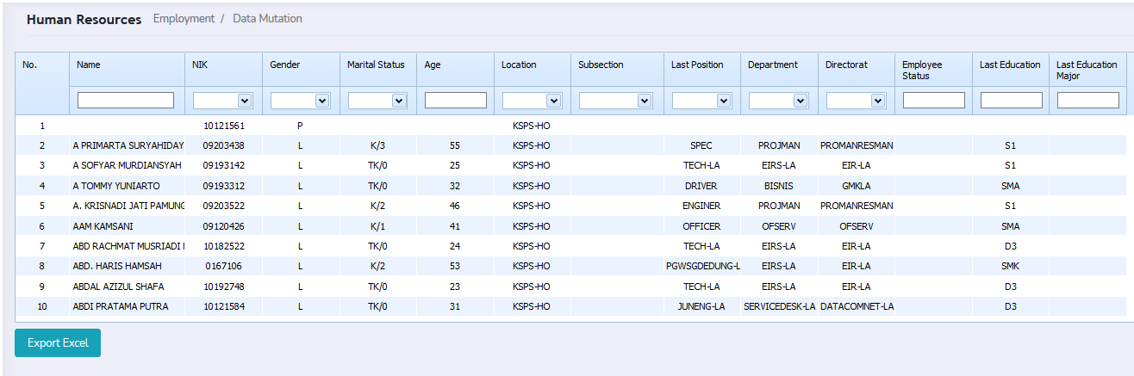

- “Export Excel” untuk merekap seluruh data tabel dalam bentuk excel yang siap didownload. Jika tombol “Export Excel” diklik maka akan secara otomatis muncul tampilan download. Dapat dilihat pada gambar dibawah ini.

  - Promotion
Promotion berfungsi sebagai.......
Berikut adalah langkah-langkahnya.
- Pada menu bar. Pilih “Presonel Data (Overhead)” lalu pilih sub menu “Promotion”. Berikut adalah tampilannya.

- Setalah mengklik “Promotion” maka akan tampil halaman seperti dibawah ini. Pada halaman ini menampilkan semua data.....
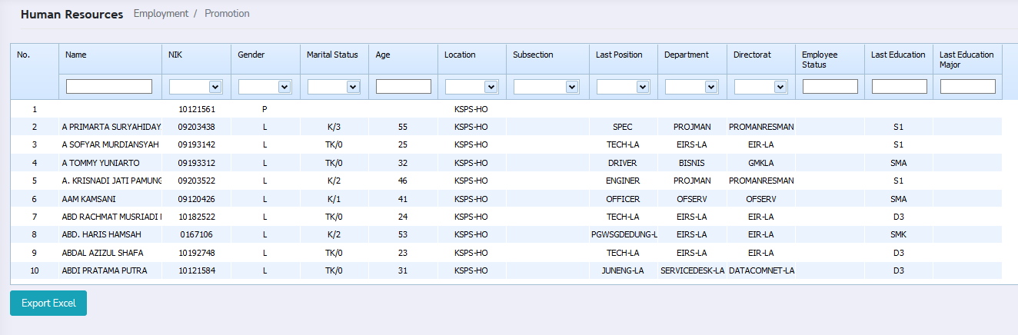
- “Export Excel” untuk merekap seluruh data tabel dalam bentuk excel yang siap didownload. Jika tombol “Export Excel” diklik maka akan secara otomatis muncul tampilan download. Dapat dilihat pada gambar dibawah ini.

  - Resigned Employee (Other Data)
Resigned Employee berfungsi sebagai.......
Berikut adalah langkah-langkahnya.
- Pada menu bar. Pilih “Presonel Data (Overhead)” lalu pilih sub menu “Resigned Employee” pada bagian “Other Data” Berikut adalah tampilannya.

- Setalah mengklik “Resigned Employee” maka akan tampil halaman seperti dibawah ini. Pada halaman ini menampilkan semua data karyawan yang mengajukan resign.
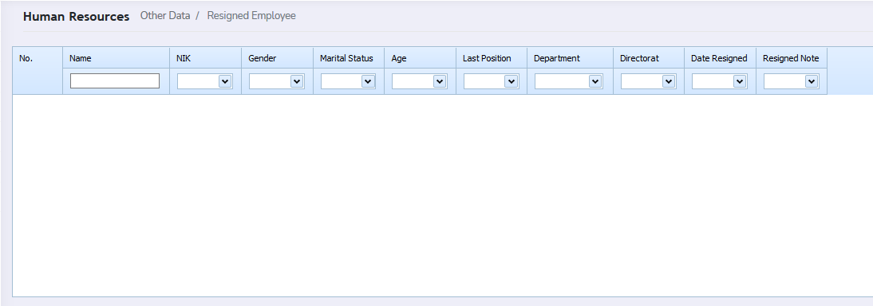

- “Export Excel” untuk merekap seluruh data tabel dalam bentuk excel yang siap didownload. Jika tombol “Export Excel” diklik maka akan secara otomatis muncul tampilan download. Dapat dilihat pada gambar dibawah ini.

- ATTEND LOG. PERMISSION AND LEAVE
Pada bagian halaman utama terdapat beberapa Menu Bar. terletak pada barisan Menu Bar. Dapat dilihat pada gambar dibawah ini letak bagian dari Att Log. Permission and Leave.
Att Log. Permission and Leave memiliki sub menu-menu yang mempunyai masing-masing fungsi dan kegunaannya. Terbagi menjadi dua sub yaitu “Attend Log” dan “Permission/Leave”.Berikut adalah bagian dari Att Log. Permission and Leave.

  - Attendant Log
Attend Log merupakan.....
Terbagi menjadi dua menu yaitu.
    - Entry Manual
Entry Manual berfungsi sebagai.......
Berikut adalah langkah-langkahnya.
- Pada menu bar. Pilih “Att Log. Permission and Leave.” lalu pilih sub menu “Entry Manual” pada bagian “Attendant Log” Berikut adalah tampilannya.
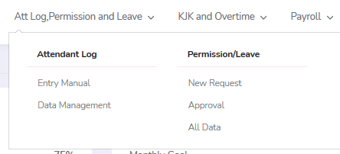

- Setalah mengklik “Entry Manual” maka akan tampil halaman seperti dibawah ini. Pada halaman ini menampilkan data dari..
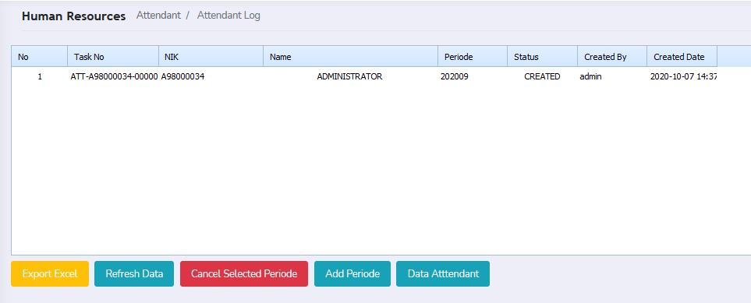

- Selanjutnya untuk menambahkan periode baru. Klik tombol “Add Periode” tunggu sebentar. Lalu akan muncul perintah yang menandakan bahwa periode baru sudah bertambah pada halaman. Lakukan “Refresh” untuk memperbaharui tampilan data. Berikut adalah tampilannya.
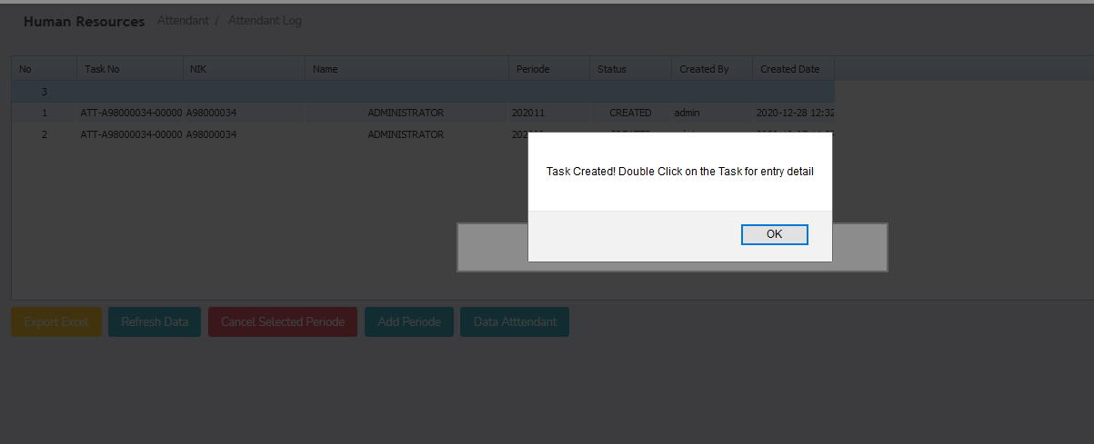
- “Refresh Data” untuk memperbaharui data pada tabel.
- “Export Excel” untuk merekap seluruh data tabel dalam bentuk excel yang siap didownload. Jika tombol “Export Excel” diklik maka akan secara otomatis muncul tampilan download. Dapat dilihat pada gambar dibawah ini.
Pilih save file dan letakkan file excel pada Komputer lalu klik tombol “OK” dan secara otomatis file excel akan tersimpan.

    - Data Management
Data Management berfungsi sebagai.......
Berikut adalah langkah-langkahnya.

- Pada menu bar. Pilih “Att Log. Permission and Leave.” lalu pilih sub menu “Data Management” pada bagian “Attendant Log” Berikut adalah tampilannya.
- Setalah mengklik “Data Management” maka akan tampil halaman seperti dibawah ini. Pada halaman ini menampilkan data dari..
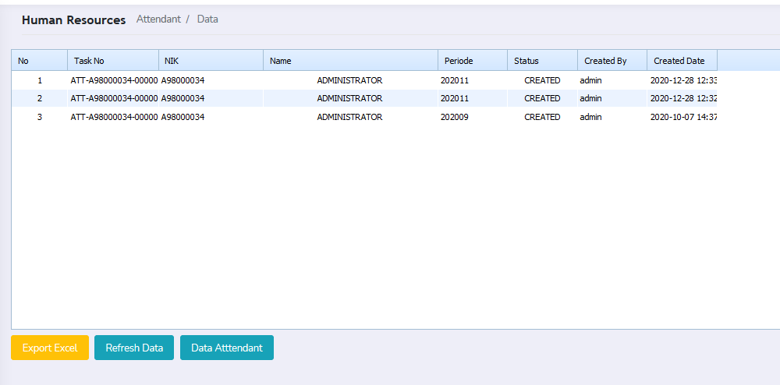
- “Refresh Data” untuk memperbaharui data pada tabel.
- “Export Excel” untuk merekap seluruh data tabel dalam bentuk excel yang siap didownload. Jika tombol “Export Excel” diklik maka akan secara otomatis muncul tampilan download. Dapat dilihat pada gambar dibawah ini.
Pilih save file dan letakkan file excel pada Komputer lalu klik tombol “OK” dan secara otomatis file excel akan tersimpan.

  - Permission/Leave
Permission/Leave merupakan.....
Terbagi menjadi tiga menu yaitu.

    - New Request
New Request berfungsi sebagai.......
Berikut adalah langkah-langkahnya.
- Pada menu bar. Pilih “Att Log. Permission and Leave.” lalu pilih sub menu “New Request” pada bagian “Permission/Leave” Berikut adalah tampilannya.

- Setalah mengklik “New Request” maka akan tampil halaman seperti dibawah ini. Pada halaman ini berfungsi untuk menambahkan.......
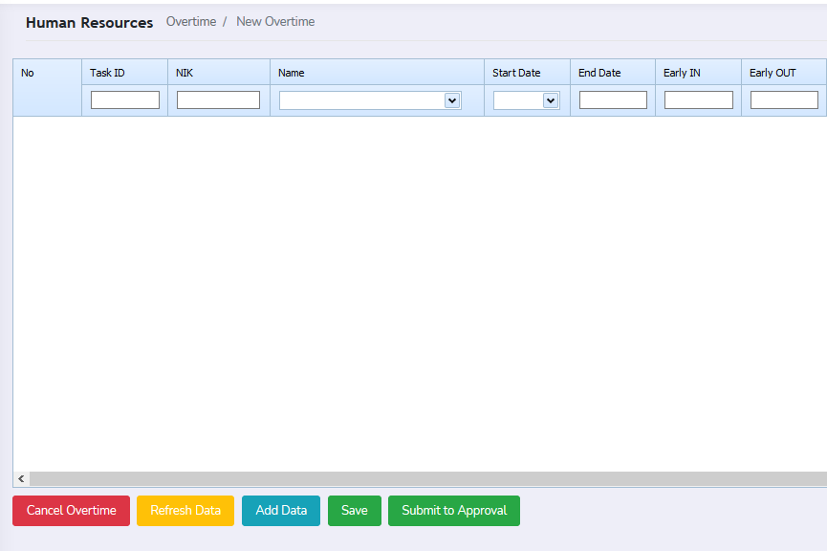
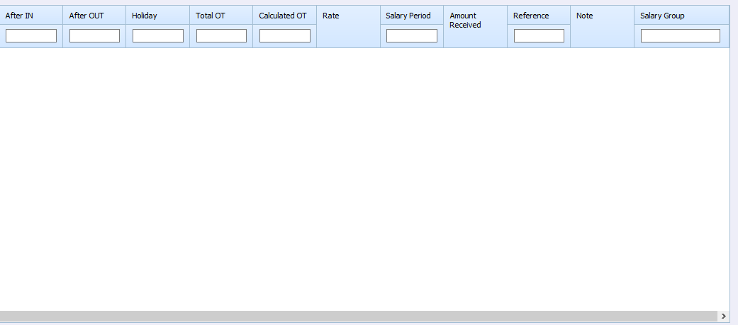

- Untuk menambahkan data baru silahkan isi kolom yang ada pada tabel sesuai dan lengkap. Lalu klik tombol “Save” agar data terekam dan masuk kedalam database. Jika sudah klik tombol “Submit to Approval” untuk mendapatkan persetujuan dari pimpinan. Berikut adalah tampilannya.
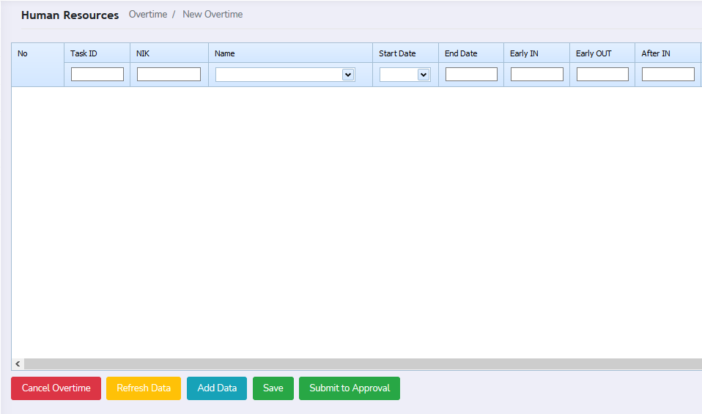
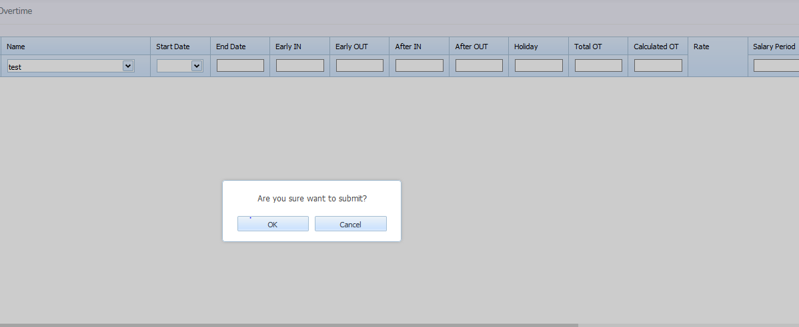
- “Refresh Data” untuk memperbaharui data pada tabel.
- “Cancel Overtime” untuk membatalkan pengiriman data.

    - Approval
Approval berfungsi sebagai.......
Berikut adalah langkah-langkahnya.
- Pada menu bar. Pilih “Att Log. Permission and Leave.” lalu pilih sub menu “Approval” pada bagian “Permission/Leave” Berikut adalah tampilannya.

- Setalah mengklik “Approval” maka akan tampil halaman seperti dibawah ini. pada halaman ini dapat melakukan “Approve” atau menyetujui pada data permintaan sebelumnya. Berikut tampilannya.
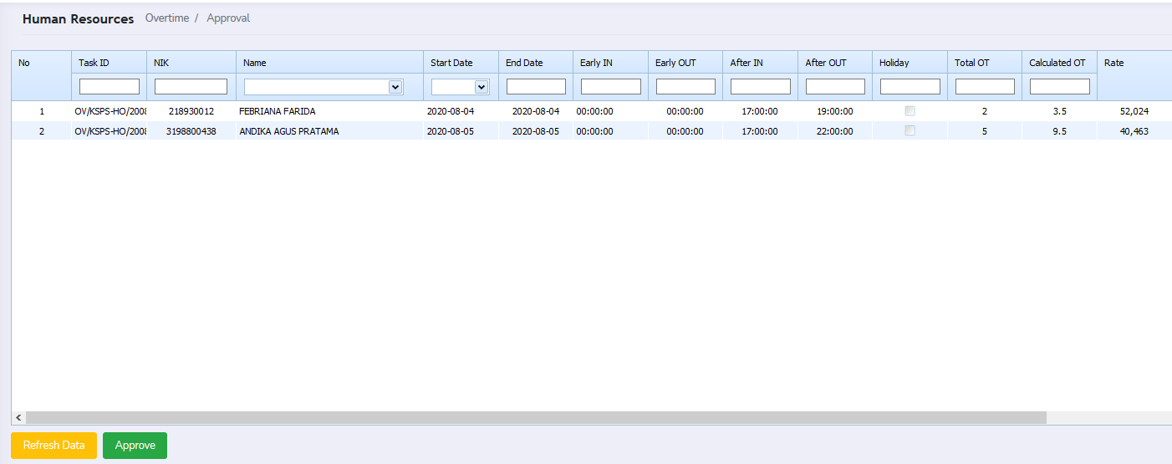

- “Refresh Data” untuk memperbaharui data pada tabel.
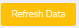
- “Approve” untuk menyetujui data.

    - All Data
All Data berfungsi sebagai.......
Berikut adalah langkah-langkahnya.
- Pada menu bar. Pilih “Att Log. Permission and Leave.” lalu pilih sub menu “All Data” pada bagian “Permission/Leave” Berikut adalah tampilannya.

- Setalah mengklik “All Data” maka akan tampil halaman seperti dibawah ini. Pada halaman ini berfungsi untuk menampilkan......

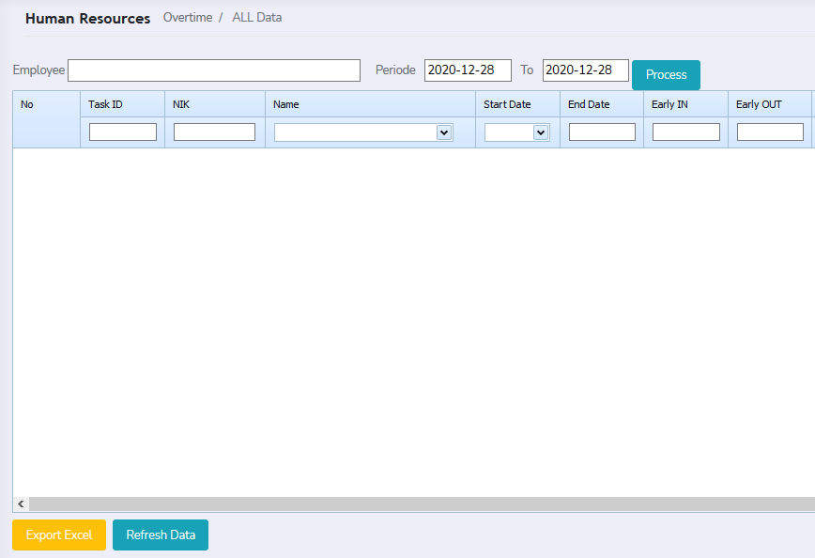
- “Refresh Data” untuk memperbaharui data pada tabel.
- “Export Excel” untuk merekap seluruh data tabel dalam bentuk excel yang siap didownload. Jika tombol “Export Excel” diklik maka akan secara otomatis muncul tampilan download. Dapat dilihat pada gambar dibawah ini.
Pilih save file dan letakkan file excel pada Komputer lalu klik tombol “OK” dan secara otomatis file excel akan tersimpan.

- KJK AND OVERTIME
Pada bagian halaman utama terdapat beberapa Menu Bar. terletak pada barisan Menu Bar. Dapat dilihat pada gambar dibawah ini letak bagian dari KJK and Overtime.
KJK and Overtime.memiliki sub menu-menu yang mempunyai masing-masing fungsi dan kegunaannya. Berikut adalah bagian dari KJK and Overtime.

  - Overtime
Overtime merupakan.....
Terbagi menjadi tiga menu yaitu.
    - New Request
All Data berfungsi sebagai.......
Berikut adalah langkah-langkahnya.
- Pada menu bar. Pilih “KJK and Overtime” lalu pilih sub menu “New Request” pada bagian “Overtime” Berikut adalah tampilannya.
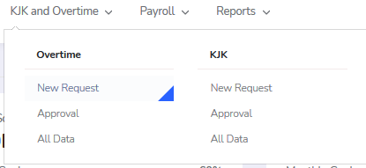

- Setalah mengklik “New Request” maka akan tampil halaman seperti dibawah ini. Untuk menambahkan data baru silahkan isi kolom yang ada pada tabel sesuai dan lengkap. Lalu klik tombol “Save” agar data terekam dan masuk kedalam database. Jika sudah klik tombol “Submit to Approval” untuk mendapatkan persetujuan dari pimpinan. Berikut adalah tampilannya.
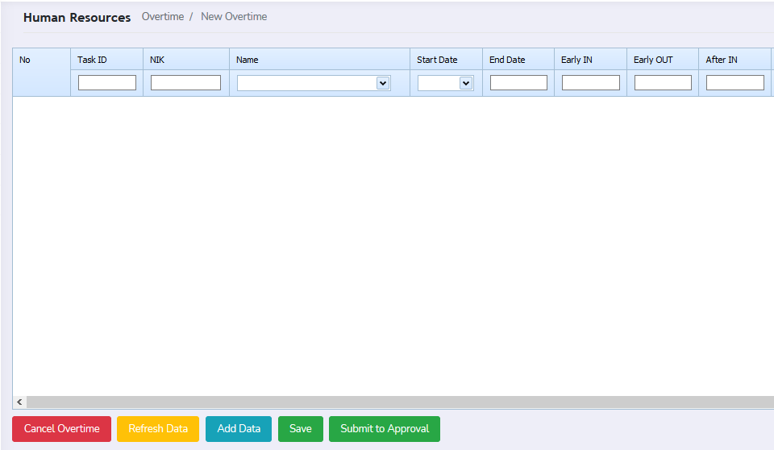
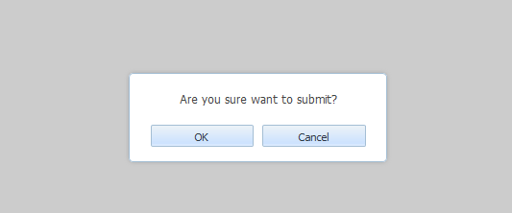

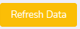
- “Refresh Data” untuk memperbaharui data pada tabel.
- “Cancel Overtime” untuk membatalkan pengiriman data.

    - Approval
Approval berfungsi sebagai......
Berikut adalah langkah-langkahnya.
- Pada menu bar. Pilih “KJK and Overtime” lalu pilih sub menu “Approval” pada bagian “Overtime” Berikut adalah tampilannya.

- Setalah mengklik “Approval” maka akan tampil halaman seperti dibawah ini. pada halaman ini dapat melakukan “Approve” atau menyetujui pada data permintaan sebelumnya. Berikut tampilannya.
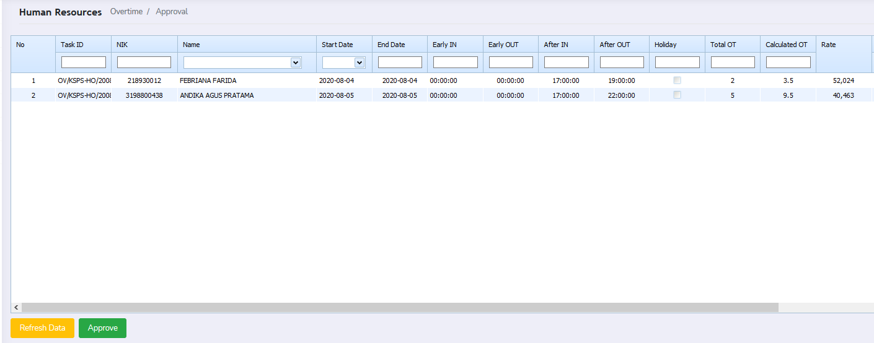
- “Refresh Data” untuk memperbaharui data pada tabel.
- “Approve” untuk menyetujui data.

    - All Data
All Data berfungsi sebagai.......
Berikut adalah langkah-langkahnya.
- Pada menu bar. Pilih “KJK and Overtime” lalu pilih sub menu “All Data” pada bagian “Overtime” Berikut adalah tampilannya.

- Setalah mengklik “All Data” maka akan tampil halaman seperti dibawah ini. Pada halaman ini berfungsi untuk menampilkan......
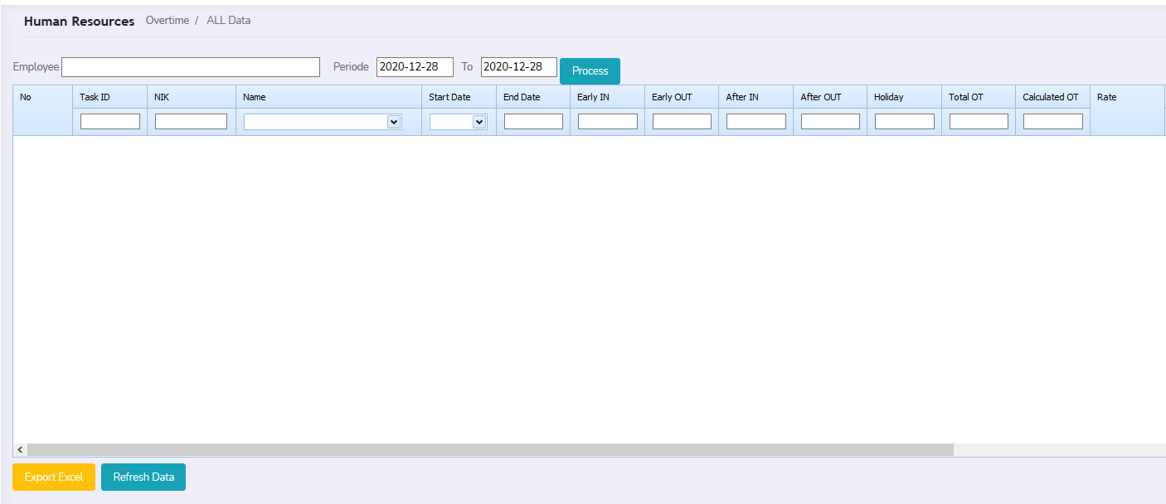
- “Refresh Data” untuk memperbaharui data pada tabel.
- “Export Excel” untuk merekap seluruh data tabel dalam bentuk excel yang siap didownload. Jika tombol “Export Excel” diklik maka akan secara otomatis muncul tampilan download. Dapat dilihat pada gambar dibawah ini.
Pilih save file dan letakkan file excel pada Komputer lalu klik tombol “OK” dan secara otomatis file excel akan tersimpan.

  - KJK
KJK merupakan.....
Terbagi menjadi tiga menu yaitu.
    - New Request
All Data berfungsi sebagai.......
Berikut adalah langkah-langkahnya.
- Pada menu bar. Pilih “KJK and Overtime” lalu pilih sub menu “New Request” pada bagian “KJK” Berikut adalah tampilannya.

- Setalah mengklik “New Request” maka akan tampil halaman seperti dibawah ini. Untuk menambahkan data baru silahkan isi kolom yang ada pada tabel sesuai dan lengkap. Lalu klik tombol “Save” agar data terekam dan masuk kedalam database. Jika sudah klik tombol “Submit to Approval” untuk mendapatkan persetujuan dari pimpinan. Berikut adalah tampilannya.
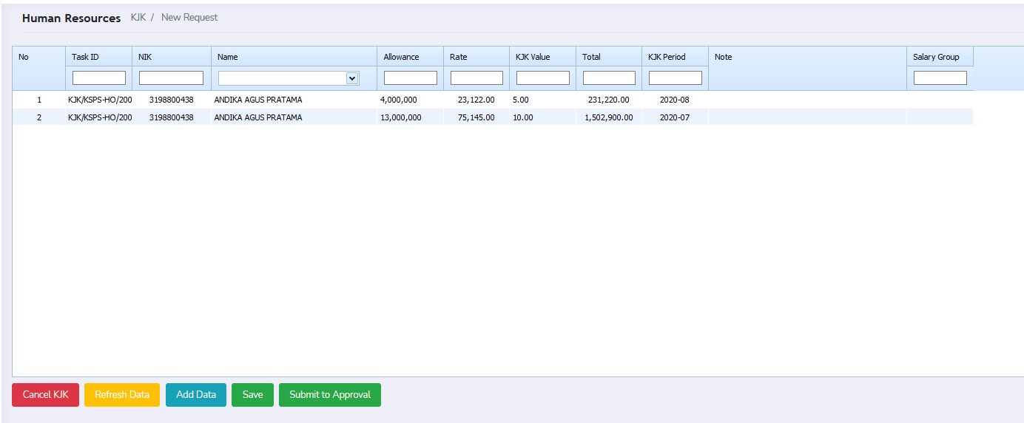

- “Refresh Data” untuk memperbaharui data pada tabel.
- “Cancel Overtime” untuk membatalkan pengiriman data.

    - Approval
Approval berfungsi sebagai......
Berikut adalah langkah-langkahnya.
- Pada menu bar. Pilih “KJK and Overtime” lalu pilih sub menu “Approval” pada bagian “KJK” Berikut adalah tampilannya.

- Setalah mengklik “Approval” maka akan tampil halaman seperti dibawah ini. pada halaman ini dapat melakukan “Approve” atau menyetujui pada data permintaan sebelumnya. Berikut tampilannya.
- “Refresh Data” untuk memperbaharui data pada tabel.
- “Approve” untuk menyetujui data.

    - All Data
All Data berfungsi sebagai.......
Berikut adalah langkah-langkahnya.
- Pada menu bar. Pilih “KJK and Overtime” lalu pilih sub menu “All Data” pada bagian “KJK” Berikut adalah tampilannya.

- Setalah mengklik “All Data” maka akan tampil halaman seperti dibawah ini. Pada halaman ini berfungsi untuk menampilkan......
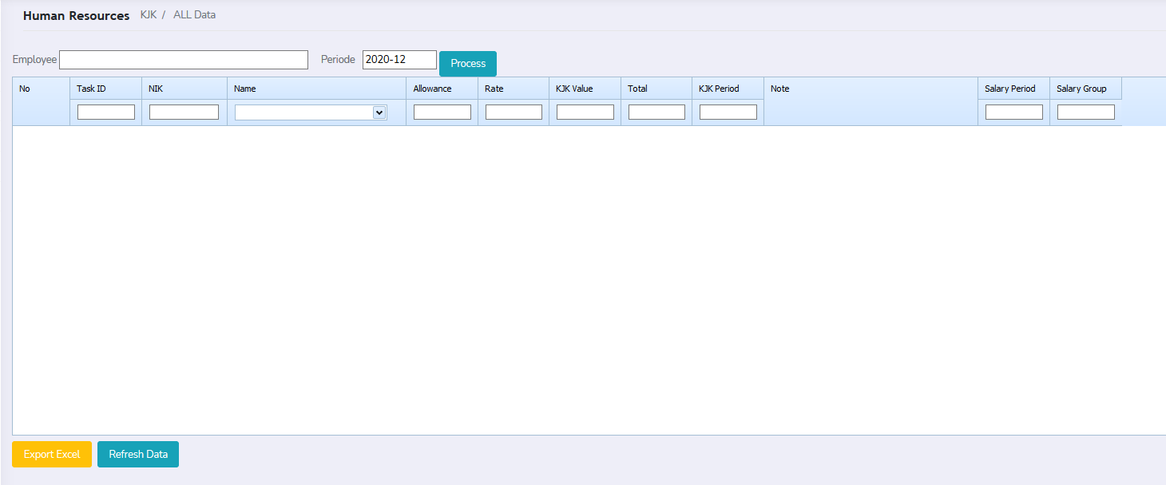
- “Refresh Data” untuk memperbaharui data pada tabel.
- “Export Excel” untuk merekap seluruh data tabel dalam bentuk excel yang siap didownload. Jika tombol “Export Excel” diklik maka akan secara otomatis muncul tampilan download. Dapat dilihat pada gambar dibawah ini.
Pilih save file dan letakkan file excel pada Komputer lalu klik tombol “OK” dan secara otomatis file excel akan tersimpan.

- PAYROLL
Pada bagian halaman utama terdapat beberapa Menu Bar. terletak pada barisan Menu Bar. Dapat dilihat pada gambar dibawah ini letak bagian dari Payroll.
Payroll memiliki sub menu-menu yang mempunyai masing-masing fungsi dan kegunaannya. Berikut adalah bagian dari Payroll.

  - Master Tax Reduction
Master Tax Reduction berfungsi sebagai.......
Berikut adalah langkah-langkahnya.
- Pada menu bar. Pilih “Payroll” lalu pilih sub menu “Master Tax Reduction”. Berikut adalah tampilannya.
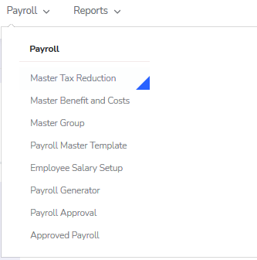
- Setalah mengklik “Master Tax Reduction” maka akan tampil halaman seperti dibawah ini. Pada halaman ini berfungsi untuk menampilkan data.....
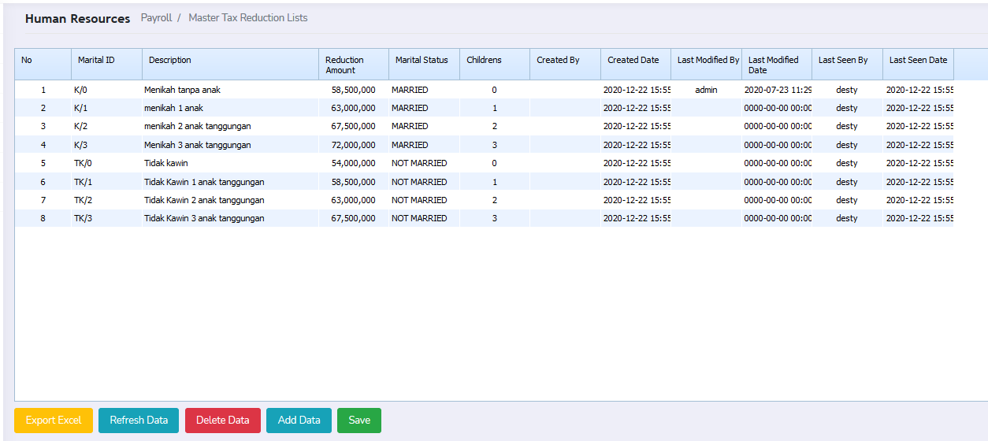

- Selanjutnya untuk menambahkan data. Klik tombol “Add” maka akan bertambah kolom baru dan isilah kolom tersebut sesuai dengan perintah yang tersedia. Tekan tombol “Save” untuk menyimpan data yang sudah diisi. Berikut adalah tampilannya.
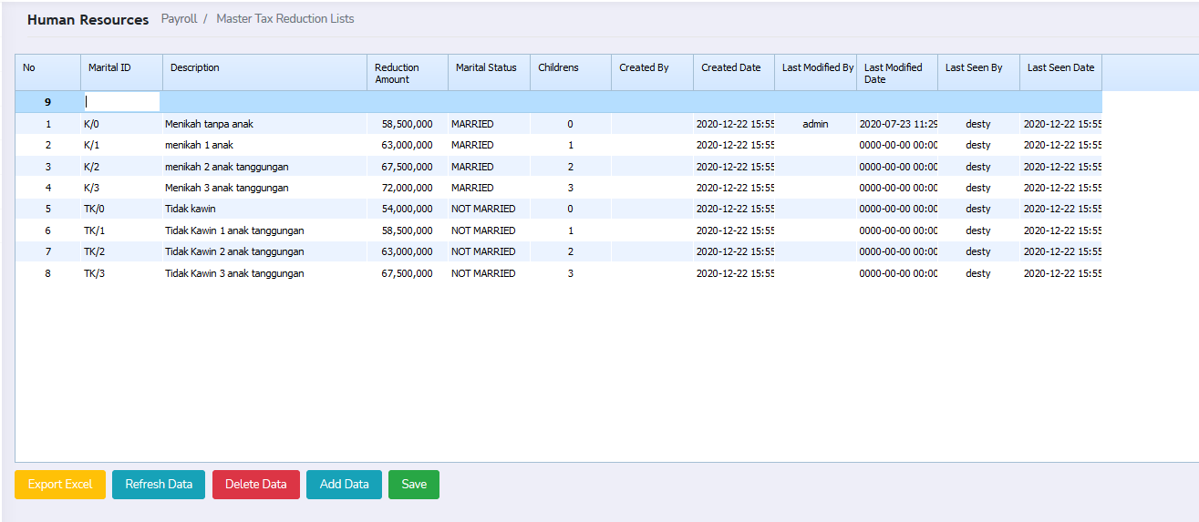
3
1
2

- “Refresh Data” untuk memperbaharui data pada tabel.

- “Export Excel” untuk merekap seluruh data tabel dalam bentuk excel yang siap didownload. Jika tombol “Export Excel” diklik maka akan secara otomatis muncul tampilan download. Dapat dilihat pada gambar dibawah ini.
Pilih save file dan letakkan file excel pada Komputer lalu klik tombol “OK” dan secara otomatis file excel akan tersimpan.

  - Master Benefit and Costs
Master Benefit and Costs berfungsi sebagai.......
Berikut adalah langkah-langkahnya.
- Pada menu bar. Pilih “Payroll” lalu pilih sub menu “Master Benefit and Costs”. Berikut adalah tampilannya.
- Setalah mengklik “Master Benefit and Costs” maka akan tampil halaman seperti dibawah ini. Pada halaman ini berfungsi untuk menampilkan data.....
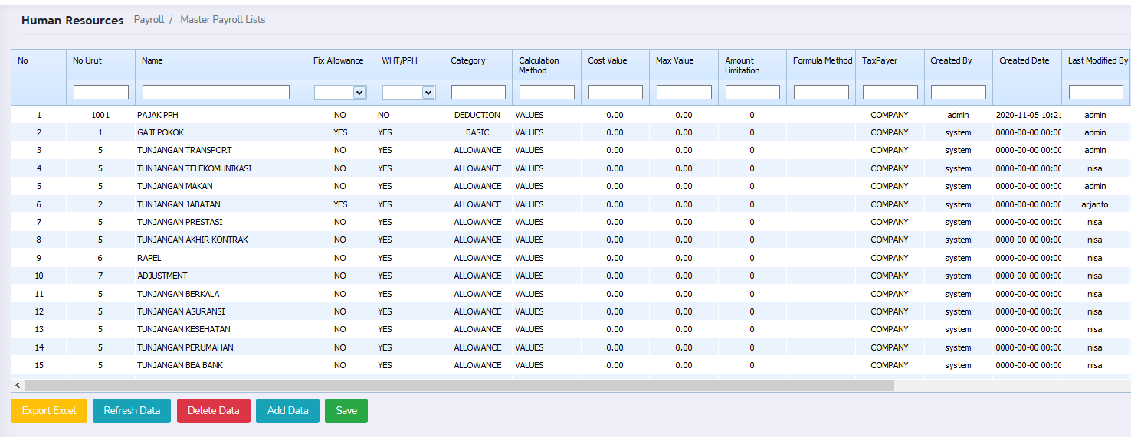

- Selanjutnya untuk menambahkan data. Klik tombol “Add” maka akan bertambah kolom baru dan isilah kolom tersebut sesuai dengan perintah yang tersedia. Tekan tombol “Save” untuk menyimpan data yang sudah diisi. Berikut adalah tampilannya.
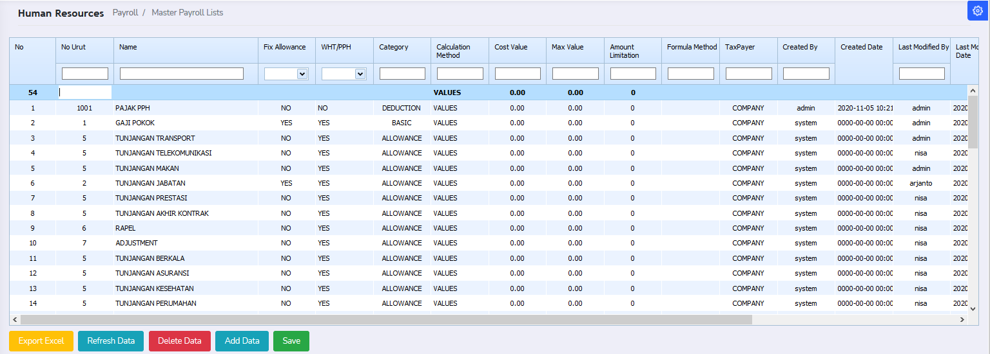
3
1
2
- “Refresh Data” untuk memperbaharui data pada tabel.

- “Export Excel” untuk merekap seluruh data tabel dalam bentuk excel yang siap didownload. Jika tombol “Export Excel” diklik maka akan secara otomatis muncul tampilan download. Dapat dilihat pada gambar dibawah ini.
Pilih save file dan letakkan file excel pada Komputer lalu klik tombol “OK” dan secara otomatis file excel akan tersimpan.

  - Master Group
Master Group berfungsi sebagai.......
Berikut adalah langkah-langkahnya.
- Pada menu bar. Pilih “Payroll” lalu pilih sub menu “Master Group”. Berikut adalah tampilannya.
- Setalah mengklik “Master Group” maka akan tampil halaman seperti dibawah ini. Pada halaman ini berfungsi untuk menampilkan data.....
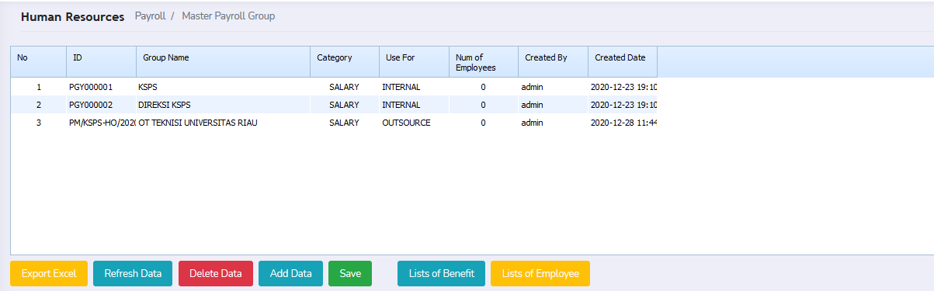
- Selanjutnya untuk menambahkan data. Klik tombol “Add” maka akan bertambah kolom baru dan isilah kolom tersebut sesuai dengan perintah yang tersedia. Tekan tombol “Save” untuk menyimpan data yang sudah diisi. Berikut adalah tampilannya.
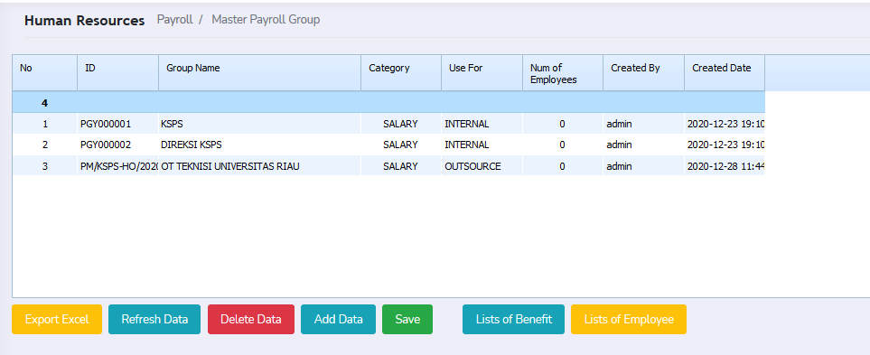
3
1
2

- “Refresh Data” untuk memperbaharui data pad tabel.

- “Export Excel” untuk merekap seluruh data tabel dalam bentuk excel yang siap didownload. Jika tombol “Export Excel” diklik maka akan secara otomatis muncul tampilan download. Dapat dilihat pada gambar dibawah ini.
Pilih save file dan letakkan file excel pada Komputer lalu klik tombol “OK” dan secara otomatis file excel akan tersimpan.

  - Payroll Master Template
Payroll Master berfungsi sebagai.......
Berikut adalah langkah-langkahnya.
- Pada menu bar. Pilih “Payroll” lalu pilih sub menu “Payroll Master Template”. Berikut adalah tampilannya.

- Setalah mengklik “Payroll Master Template” maka akan tampil halaman seperti dibawah ini. Pada halaman ini berfungsi untuk menampilkan data.....
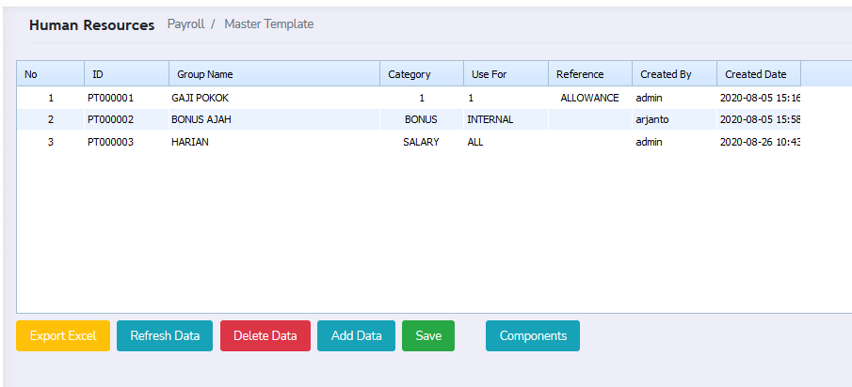

- Selanjutnya untuk menambahkan data. Klik tombol “Add” maka akan bertambah kolom baru dan isilah kolom tersebut sesuai dengan perintah yang tersedia. Tekan tombol “Save” untuk menyimpan data yang sudah diisi. Berikut adalah tampilannya.
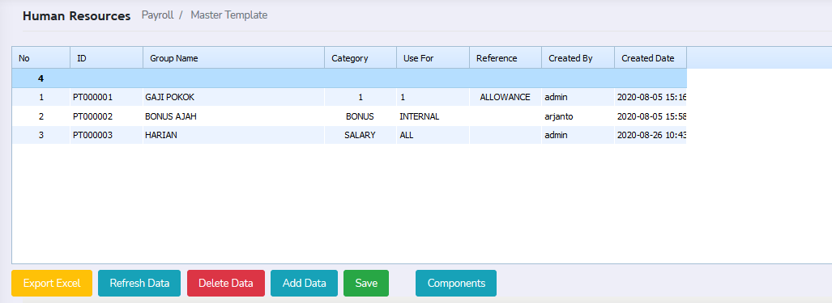
1
2
3
- “Refresh Data” untuk memperbaharui data pad tabel.

- “Export Excel” untuk merekap seluruh data tabel dalam bentuk excel yang siap didownload. Jika tombol “Export Excel” diklik maka akan secara otomatis muncul tampilan download. Dapat dilihat pada gambar dibawah ini.
Pilih save file dan letakkan file excel pada Komputer lalu klik tombol “OK” dan secara otomatis file excel akan tersimpan.
- Berikut adalah tampilan jika ingin menambahkan “Component”. Klik tombol “Component” maka akan muncul tampilan seperti dibawah ini. “Add Data” untuk menambahkan component baru.
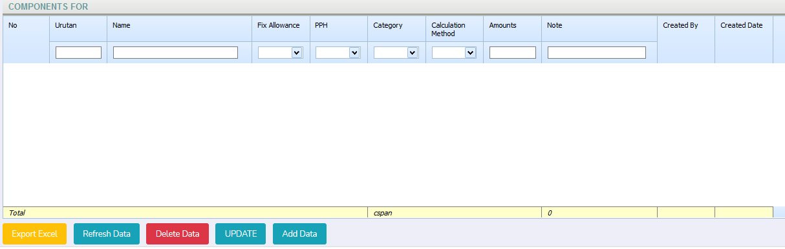

  - Employee Salary Setup
Employee Salary berfungsi sebagai.......
Berikut adalah langkah-langkahnya.
- Pada menu bar. Pilih “Payroll” lalu pilih sub menu “Employee Salary Setup”. Berikut adalah tampilannya.
- Setalah mengklik “Employee Salary Setup” maka akan tampil halaman seperti dibawah ini. Pada halaman ini berfungsi untuk menampilkan data....
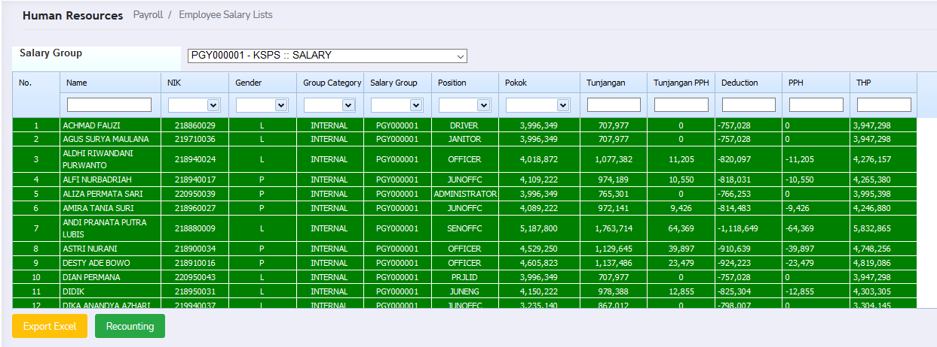


- “Recounting” untuk menghitung gaji karyawan secara otomatis

- “Export Excel” untuk merekap seluruh data tabel dalam bentuk excel yang siap didownload. Jika tombol “Export Excel” diklik maka akan secara otomatis muncul tampilan download. Dapat dilihat pada gambar dibawah ini.
Pilih save file dan letakkan file excel pada Komputer lalu klik tombol “OK” dan secara otomatis file excel akan tersimpan.
  - Payroll Generator
Payroll Generator berfungsi sebagai.......
Berikut adalah langkah-langkahnya.
- Pada menu bar. Pilih “Payroll” lalu pilih sub menu “Payroll Generator”. Berikut adalah tampilannya.
- Setalah mengklik “Payroll Generator” maka akan tampil halaman seperti dibawah ini. Pada halaman ini berfungsi untuk menampilkan data.....
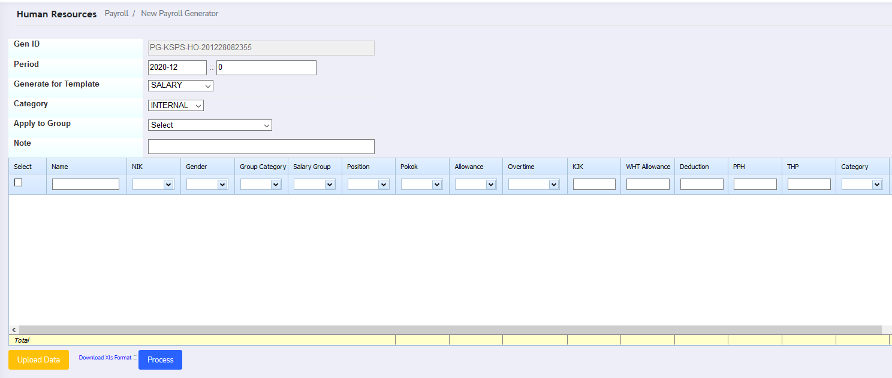

- Klik tombol “Upload Data” dan dilanjutkan tombol “Proses” untuk mengelola data yang diupload.
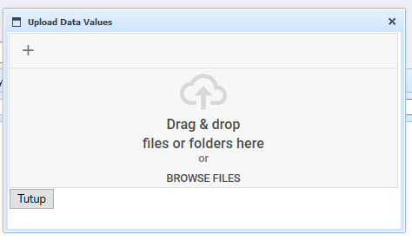
Setelah data terupload dan muncul data pada tampilan tabel. Silahkan klik tombol “Proses” untuk data dikelola

  - Payroll Approval
Payroll Approval berfungsi sebagai.......
Berikut adalah langkah-langkahnya.
- Pada menu bar. Pilih “Payroll” lalu pilih sub menu “Payroll Approval”. Berikut adalah tampilannya.
- Setalah mengklik “Payroll Approval” maka akan tampil halaman seperti dibawah ini. Pada halaman ini berfungsi untuk menampilkan data.....
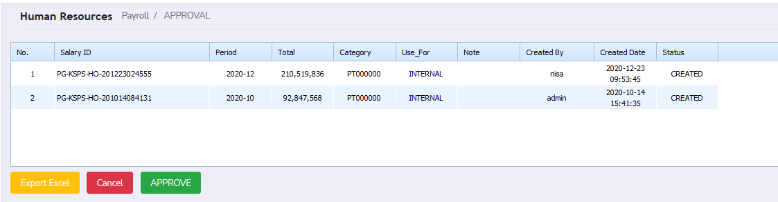

- “Approve” untuk menyetujui jumlah gaji karyawan.

- “Export Excel” untuk merekap seluruh data tabel dalam bentuk excel yang siap didownload. Jika tombol “Export Excel” diklik maka akan secara otomatis muncul tampilan download. Dapat dilihat pada gambar dibawah ini.
Pilih save file dan letakkan file excel pada Komputer lalu klik tombol “OK” dan secara otomatis file excel akan tersimpan.

  - Approved Payroll
Approved Payroll berfungsi sebagai.......
Berikut adalah langkah-langkahnya.
- Pada menu bar. Pilih “Payroll” lalu pilih sub menu “Approved Payroll”. Berikut adalah tampilannya.
- Setalah mengklik “Master Group” maka akan tampil halaman seperti dibawah ini. Pada halaman ini berfungsi untuk menampilkan data.....
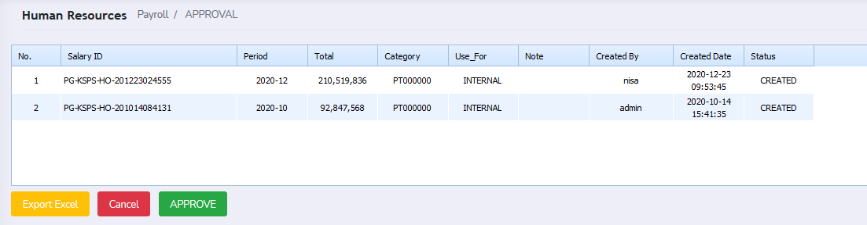
- “Approve” untuk menyetujui jumlah gaji karyawan.

- “Export Excel” untuk merekap seluruh data tabel dalam bentuk excel yang siap didownload. Jika tombol “Export Excel” diklik maka akan secara otomatis muncul tampilan download. Dapat dilihat pada gambar dibawah ini.
Pilih save file dan letakkan file excel pada Komputer lalu klik tombol “OK” dan secara otomatis file excel akan tersimpan.

